淡江時報 第 1067 期
【緬懷創辦人特刊】緬懷創辦人特刊3-2 政治實踐
緬懷創辦人特刊
政治實踐

為緬懷創辦人，本刊摘錄自英專週報、淡江週報、淡江週刊與淡江時報逾60年時間刊載創辦人為文闡述治校理念；以及政治實踐、波段建設、與師生互動、校內重要慶典的歷史剪影，以追憶典範在夙昔。

(圖／本報資料照片 台北市議會、馮文星提供)
2018/06/20

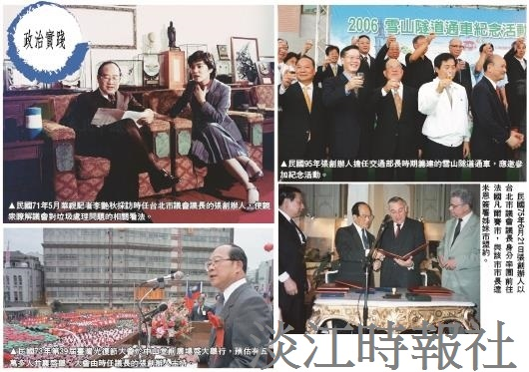
政治實踐(圖／本報資料照片)

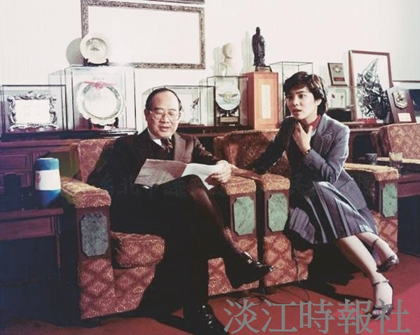
民國71年5月華視記者李艷秋採訪時任台北市議會議長的張創辦人，使觀?
眾瞭解議會對垃圾處理問題的相關看法。(圖／本報資料照片 台北市議會、馮文星提供)

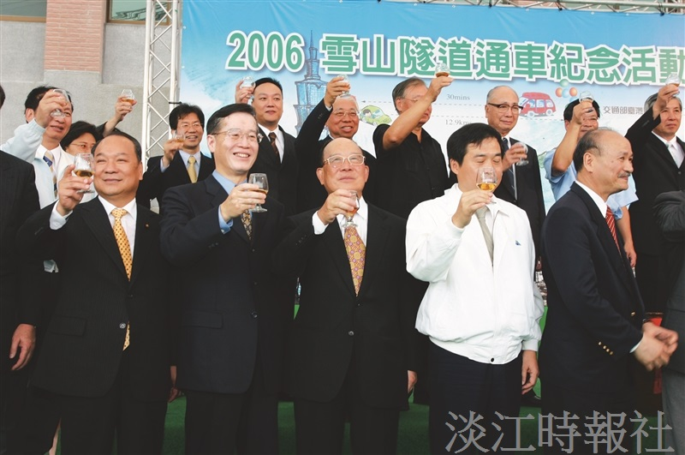
民國95年張創辦人擔任交通部長時期籌建的雪山隧道通車，應邀參加紀念活動。

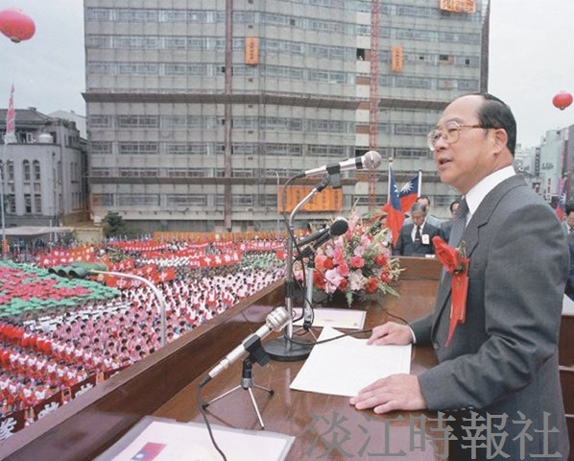
民國73年第39屆臺灣光復節大會於中山堂前廣場盛大舉行，預估有五萬多人共襄盛舉，大會由時任議長的張創辦人主持。(圖／本報資料照片台北市議會、馮文星提供)

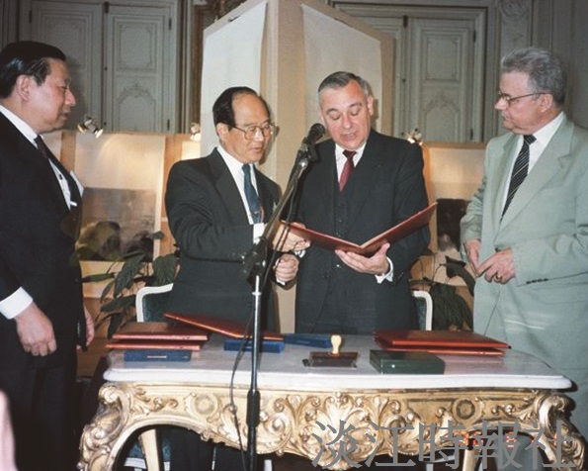
民國75年6月21日張創辦人以台北市議會議長身分率團前往法國凡爾賽市，與該市市長達米恩簽署姊妹市盟約。(圖／本報資料照片 台北市議會、馮文星提供)

